- INTRODUCTION AUX EXIGENCES GÉNÉRALES
Pour chaque chantier ou un atelier de Q8/IDS/TANGO, quelle que soit la tâche accomplie, les règles générales s’appliquent toujours en matière de qualité, santé, sécurité et environnement (QSSE). Ces règles doivent toujours être respectées. Si la législation locale est plus stricte que les exigences de Q8/IDS/TANGO, alors les règles les plus strictes doivent être respectées.

- EXIGENCES GÉNÉRALES DE SANTÉ ET DE SÉCURITÉ AU TRAVAIL
CHECK

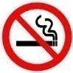
- FUMEUR
  - Fumer est interdit en permanence sur les lieux Q8/IDS/Tango avec exception les endroits où c’est permit explicitement (par exemple zone fumeurs sur un chantier)

- DROGUES ET ALCOOL
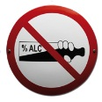
  - les drogues et l'alcool sont interdits en tout temps sur les lieux Q8/IDS/Tango
  - Les travailleurs ne peuvent pas se présenter au travail en état d’ivresse ou sous l'influence de stupéfiants et de drogues - ils doivent immédiatement être enlevés du lieu de travail.
  - Le chef de chantier ou de l’équipe de l’employé sous influence doit enlever ce dernier d’une façon approprié du lieu Q8/IDS/Tango

- ÉQUIPEMENTS DE PROTECTION & VETEMENTS
  - portez toujours l’équipement de protection indiqué ou requis avant d'entrer dans le chantier
  - utilisez des équipements de protection supplémentaires en fonction de la tâche à accomplir (voir d'autres fiches de prévention)
  - prévenez des vêtements adaptés aux conditions climatiques et à la nature du travail, par exemple, pas de vêtements amples en travaillant avec du matériel avec des pièces mobiles, des vêtements chauds en hiver, ...
- SIGNALISATION DES RISQUES

  - Signalez toujours d’une façon appropriée tous les risques, de quelque nature qu’ils soient
  - Les risques doivent être rapporté et traité immédiatement

- CIRCULATION
  - Indiquez clairement les entrées et les sorties des chantiers
  - pour que la circulation dans la station ou dans la zone de travail reste possible, balisez clairement le lieu de travail et portez une veste ou un gilet fluorescent
  - Veilliez à ce que les matériaux et les travaux ne fassent pas obstacle à la circulation autour de /sur/dans le chantier
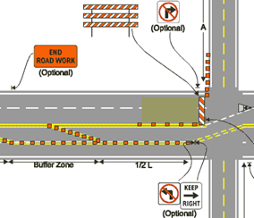

Exemple de bonnes pratiques

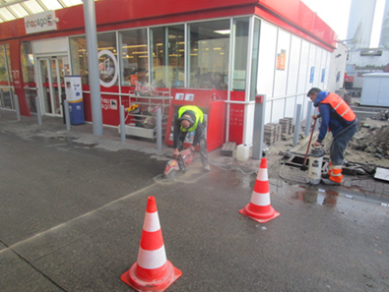

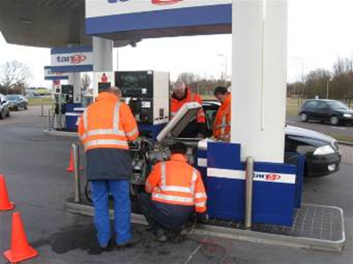

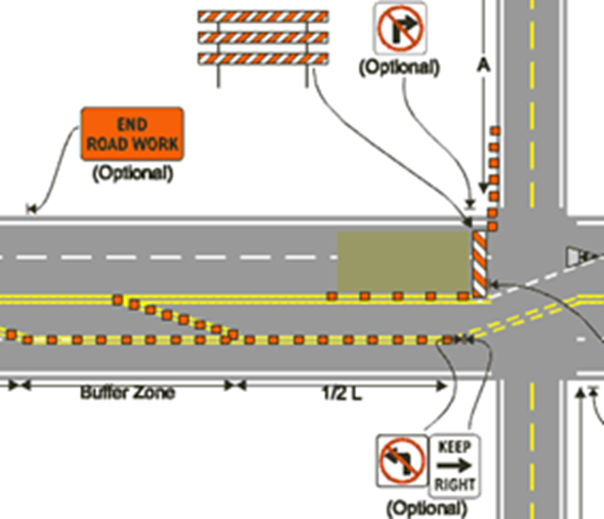

EXIGENCES GÉNÉRALES DE SANTÉ ET DE SÉCURITÉ AU TRAVAIL (HSSE)
CHECK

- ORDRE ET PROPRETÉ
  - divisez l’endroit de travail en zones de stockage des matériaux, des outils et des déchets
  - rangez toujours tout et assurez-vous qu'il n'y ait pas d'obstacle pour les machines ainsi que pour les personnes
- CONNAISSANCES LINGUISTIQUES
  - il doit toujours y avoir sur le site au moins 1 personne présente pouvant parler et comprendre la langue locale

- EXIGENCES GÉNÉRALES DE PROTECTION (HSSE)
CHECK

- ACCÈS AU CHANTIER
  - les chantiers sont interdits aux personnes non autorisées
  - fermez bien l’accès aux chantiers après la fin des travaux
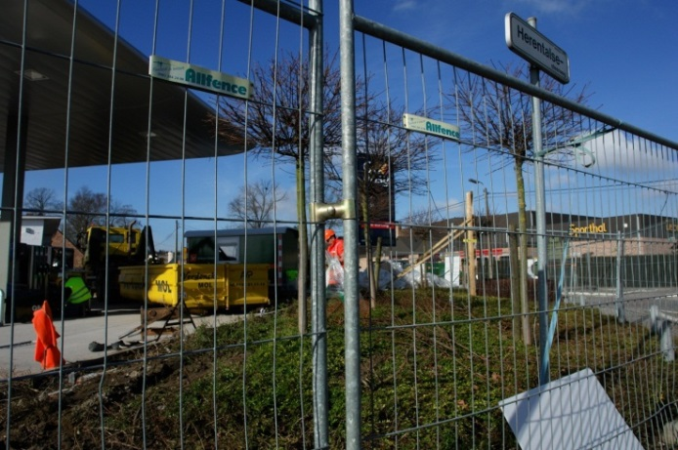

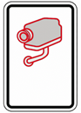
- CAMERAS DE SURVEILLANCE ET MATERIEL VISUEL
  - de nombreux sites sont équipés de caméras de surveillance conformément à la législation en vigueur
  - ne prenez d’images avec une caméra, un appareil photo, un GSM et d’autres appareils qu’après autorisation des responsables de Q8/IDS/TANGO
- FAITS CRIMINELS
  - évitez le vol de biens personnels, de matériels et d’outils, qui ne sont pas rangés clairement.
  - En cas d’incidents criminels, informez toujours Q8/IDS/TANGO

- EXIGENCES GÉNÉRALES DE L'ENVIRONNEMENT (HSSE)
CHECK

- DÉCHETS
  - les propres déchets seront éliminés/ramassés par l'entrepreneur compétent
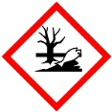
  - les déchets industriels, des ordures ménagères et des produits dangereux pour l'environnement doivent être séparés et éliminés en tant que telle

  - ATTENTION pour les emballages vides de produits dangereux pour l'environnement -ne les laissez pas traîner

- STOCKAGE DE PRODUITS DANGEREUX
  - les emballages doivent être correctement étiquetés et les fiches de données de sécurité consultables
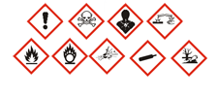
  - les emballages et/ou récipients doivent toujours être mises sur les bacs collecteurs, dans des boîtes spéciales ou sur des planchers étanches
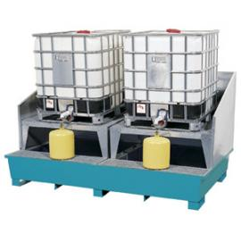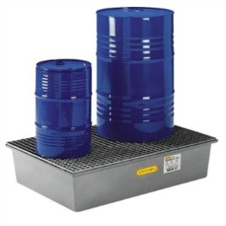
- LIMITEZ LES NUISANCES DE L'ENTOURAGE

  - limitez strictement les nuisances en matière de bruit, vibrations, odeurs, lumière et déchets
  - respectez également les heures de travail les heures de soir et weekend inclus - ne commencez pas trop tôt et ne terminez pas trop tard

- BARRIÈRES CRITIQUES HSE
* BARRIÈRES CRITIQUES HSE : il s'agit de barrières techniques conçues pour empêcher ou atténuer les émissions de produits dangereux. Ces barrières sont essentielles pour la gestion des processus critiques (= sécurité de processus) comme le stockage et le transfert de produits dangereux ou les interventions sur des installations contenant ces produits.
La Matrice de Barrière PSM
Exemples de barrières critiques HSE : parois de citernes et de tuyauterie, prévention/protection de trop-plein, alarmes/indicateurs de détecteurs d'hydrocarbures, détection de fuites, systèmes de récupération de vapeur, pavages résistant aux hydrocarbures, digues, KWS...
Les interventions sur les Barrières critiques HSE doivent être considérées comme des activités à « haut risque » : elles ne peuvent être réalisées que si les mesures de précaution nécessaires sont prises. Ces précautions doivent être prises durant la préparation et l'exécution de la tâche, et il convient également de garantir un suivi approprié après l'intervention.
a. Préparation du travail :
- L'évaluation ou les évaluations des risques (de la tâche) doivent identifier les interventions possibles sur les Barrières critiques HSE, et les mesures de contrôles qu'il faut prendre pour que les processus liés (critiques HSE) soient maintenus dans leur enveloppe opérationnelle fiable prédéfinie.

Durant la préparation de la tâche, et en consultation avec le responsable du processus, il convient de définir au préalable ce qui suit :
- La ou les Barrières critiques HSE et/ou les éléments de barrière sur lesquels l'intervention doit être réalisée.
- Les processus qui sont contrôlés par cette ou ces Barrières critiques HSE.
- La fonction exacte de cette ou ces Barrières critiques HSE, le type de Barrière critique dont il s'agit, et l'impact de l'indisponibilité (temporaire) de celles-ci.
- Le type d'intervention à réaliser et la méthode à utiliser.
- Les précautions à prendre (par exemple fermeture d'une partie des installations), y compris ce qu'il faut communiquer et à qui.
- Les compétences requises pour les personnes réalisant l'intervention, et les instructions qu'elles doivent recevoir. Ne pas oublier que les interventions peuvent être réalisées en interne ou par une tierce partie (par exemple un entrepreneur agréé).
Si un permis de travail est obligatoire pour le type de tâche prévue, les mesures souscrites en 1) peuvent être prises dans le cadre du processus de préparation du permis de travail.
- Les interventions sur les Barrières critiques HSE doivent être consignées (journal, système de commande de travaux…)
- L'Évaluation des risques de dernière minute doit toujours couvrir la question de l'indisponibilité (temporaire) d'une Barrière critique HSE, et les précautions indispensables à prendre.
b. Exécution de la tâche :
- Le responsable de processus concerné doit superviser les interventions sur la ou les Barrières critiques HSE. Le responsable du processus doit vérifier si les mesures de contrôle prévues ont été mises en place et sont suffisantes. La tâche ne peut commencer/se poursuivre que si le responsable du processus a vérifié que l'intervention sur la ou les Barrières critiques HSE peut être réalisée en toute sécurité.
c. Suivi de la tâche :
- Une fois la tâche terminée, le responsable du processus doit prendre une décision quant à la remise en service de la ou des Barrières critiques HSE. Il convient de réaliser des tests si nécessaire. S'il existe un permis de travail, le responsable du processus doit y apposer son autorisation écrite.

- INCIDENTS ET URGENCES
CHECK

- TOUS LES INCIDENTS DOIVENT ÊTRE SIGNALÉS
  - QUOI : les incidents et quasi-incidents de santé, sécurité et environnement survenus pendant les travaux commandés par Q8/IDS/TANGO
  - QUI : au propre employeur et à Q8/IDS/TANGO
  - QUAND : dans les 24 heures après l'incident
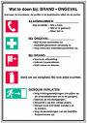
- Préparation aux URGENCES

  - plan d'urgence et instructions à l’avant du site/chantier
(harmonisation des plans d'urgence des différents entrepreneurs)
  - scénarios différents : contamination/fuite,
incendie / explosion, secourisme, effondrement /affaissement, …
  - avertissement immédiat des services d'urgence, de votre propre,
employeur et Q8/IDS/TANGO

- AUTRES EXIGENCES
CHECK

- DOCUMENTS OBLIGATOIREMENT PRÉSENTS SUR LES CHANTIERS
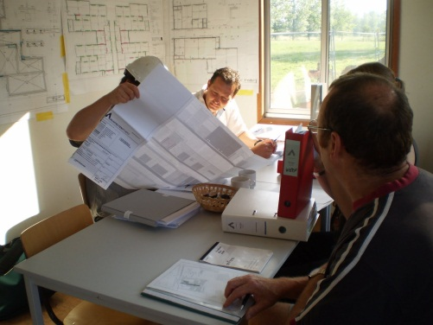
  - passeports de sécurité des employés
  - plan de sécurité, santé et environnement
  - journaux de bord de chantier
  - permis de travail valides
  - autorisations officielles (bâtiment, environnement,...)
  - documentation du matériel et des installations
  - plans as-built

- PARTICIPATION OBLIGATOIRE AUX RÉUNIONS DE CHANTIER
  - commencez la réunion de chantier avec l'induction de la sécurité de/par l'entrepreneur
  - réunion de coordination de chantier planifiée
  - réunions de coordination planifiées, en général après les incidents et/ou en cas de nouveaux entrepreneurs

- COORDONNÉES DISPONIBLES
  - propre employeur
  - chef de projet Q8/IDS/TANGO
  - centre d'urgence Q8/IDS/TANGO du pays
  - responsable de la coordination de la sécurité
  - responsable de l'environnement (le cas échéant)
  - numéros d'urgence (services d'urgence et services publics)

- EXIGENCES RELATIVES AUX TÂCHES À RISQUES ET PERMIS DE TRAVAIL
POUR LES TÂCHES À RISQUES SUIVANTES, DES EXIGENCES SUPPLÉMENTAIRES ONT ÉTÉ ÉLABORÉES ET UN PERMIS DE TRAVAIL VALIDE EST TOUJOURS NÉCESSAIRE
CHECK

TRAVAIL EN HAUTEUR TSR – Working at Height
Réf. : Task Safety Requirements – Working at Height – General
ÉCHELLES TSR – Ladders
Réf. : Task Safety Requirements – Working at Height – Ladders
ENGINS ÉLEVATEURS TSR - MEWP
Réf. : Task Safety Requirements – Working at Height – Mobile Elevated Work Platforms
ÉCHAFAUDAGES TSR – Scaffolding
Réf. : Task Safety Requirements – Working at Height – Scaffolding
TRAVAUX DE/EN TOITURE TSR – Roof Work
Réf. : Task Safety Requirements – Working at Height – Roof Work
ESPACES CONFINÉS TSR – Confined Spaces
Réf. : Task Safety Requirements – Confined Spaces
EXCAVATIONS TSR – Excavations
Réf. : Task Safety Requirements – Excavations
TRAVAUX DE LEVAGE ET DE HISSAGE TSR – Hoisting/Lifting
Réf. : Task Safety Requirements – Hoisting and Lifting
MESURE DES SUBSTANCES DANGEREUSES TSR – Measurements
Réf. : Task Safety Requirements – Measurements
TRAVAIL À CHAUD (par exemple, le soudage) TSR – Hot Work
Réf. : Task Safety Requirements – Hot Work
INSTALLATIONS ÉLECTRIQUES TSR – Electrical Installations
Réf. : Task Safety Requirements – Electrical Installations

KUWAIT PETROLEUM NORTH WEST EUROPE

DOCUMENT TITLE: TSR - Exigence Générales

DOCUMENT NUMBER: KPNWE.WI.11.HSCO.041

REVIEW NUMBER: 1

EFFECTIVE DATE: 03 Jul 2020

NEXT REVIEW DATE: 03 Jul 2023
..

CONFIDENTIALITY:
The information contained in this document is confidential to Kuwait Petroleum International Ltd. Copyright © Kuwait Petroleum International Ltd. Copying of this document in any format is not permitted without written permission from the management of Kuwait Petroleum International Ltd.

This document is reviewed and approved according to the released online Document Approval Flow

Prepared by: | Operational Assistant | An Cornelis
Reviewed by: | Operational Assistant | An Cornelis
Approved by: | QHSSE Manager | Gerardus Timmers

*Access rights: Generally Accessible

Reviews Summary

Review date | Review reference | Review details | Review version
01 Dec 2017 |  |  | 0
03 Jul 2020 | -- | minor changes | 1

Chaque service/unité doit désigner ses responsables de processus, chargés des Processus critiques HSE identifiés dans le cadre des évaluations RIE/PSM du service/de l'unité concerné(e). Ces responsables de processus peuvent être par exemple le directeur opérationnel, le surveillant du dépôt, des personnes occupant des fonctions techniques ou de maintenance clés…

